Středisko volného času KORUNKA,
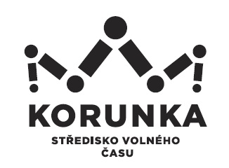
Ostrava – Mariánské Hory, příspěvková organizace
Korunní 49, 709 12 Ostrava Mariánské Hory

DEROVA s.r.o.
Provozní 5492/3
722 00 Ostrava

IČ 098 49 980

V Ostravě dne: 3. 5. 2022
Objednávka č.: 41/2022
Číslo jednací: SVCKO/ /2022/SEPK
Objednáváme u Vás vyklízecí práce, vyčištění podlah, odvoz, přechodné uskladnění a likvidaci vyklizeného odpadu dle platné legislativy, drobné stavební úpravy a opravy kritických míst podlah v rámci nutných preventivních protiopatření, dezinfekci vyčištěných prostor postřikem
+ fogováním, zhotovení, dodání, instalace a úprava pracovních ploch mřížek sklepních oken (standart 5 ks, atyp 1 ks).

Celková cena dle cenových nabídek č. 2204274CN, 2204275CN
ze dne 27. 4. 2022: 51 183,- Kč vč. DPH

Kontaktní osoba: P. Nitková

Potvrzenou objednávku prosím přiložte k faktuře.

Bankovní spojení: Podpis a razítko:
KB Ostrava, č. účtu
Mgr. Jana Secová – příkazce operace
DIČ: CZ75080508 (neplátce DPH)
IČ: 75080508 Kateřina Koldová – správce rozpočtu

PŘI FAKTURACI UVÁDĚJTE VŽDY ČÍSLO OBJEDNÁVKY.
Fakturu vystavte a zašlete na adresu: Středisko volného času Korunka,
Ostrava-Mariánské Hory, příspěvková organizace,
Korunní 49, 709 12 Ostrava – Mariánské Hory



